SOFTWARE REQUIREMENTS SPECIFICATION (SRS)

FOR <<PERPUSTAKAAN>>.

…

# Table Of Contents

Table Of Contents 1

Bab I Introduction 2

1.1 Purpose 2

1.2 Intended Audience and Reading Suggestions 2

1.3 Project Scope 2

1.4 References 3

Bab II Overall Description 4

2.1 Organitations 4

2.2 Product Perspective 4

2.3 User Classes and Characteristics 4

2.4 Operating Environment 5

2.5 Design and Implementation Constrains (optional) 5

2.6 Assumptions and Dependencies (optional) 5

Bab III Functional Requirements 6

3.1 Detailed Functional Requirements 6

3.2 Use Case Diagram 7

3.3 Use Case Scenario 7

Bab IV Non Functional Requirements 10

4.1 Performance Requirements (optional) 10

4.2 Safety Requirements (optional) 10

4.2 Software Quality Attributes (optional) 11

Bab V Data Requirements 12

4.1 Input 12

4.2 Output 12

Bab VI Interface Requirements 13

4.1 User Interface 13

4.2 Hardware Interface 15

4.3 Software Interface 15

4.4 Communication Interface 15

# Bab I Introduction

## 1.1 Purpose

Perpustakaan merupakan sekumpulan bahasa pustaka, baik yang tercetak maupun rekaman yang terletak pada suatu tempat tertentu yang telah diatur sedemikian rupa agar dapat mempermudah pengguna mencari informasi yang diperlukannya dan sesuai tujuannya. Selain itu di perpustakaan juga terdapat beberepa aktivitas seperti meminjam buku, pengembalian buku, dan lain-lainnya. Jika aktivitas ini ingin dilakukan oleh pengguna, maka pengguna diharuskan terlebih dahulu melakukan registrasi akun perpustakaan agar dapat melakukan aktivitas tersebut. Dengan adanya aktivitas tersebut maka dibangun lah sebuah software yang digunakan untuk mempermudah melakukan aktivitas tsb. Untuk tujuan di buatnya software ini selain peminjaman buku adalah :

1. Mempermudah pencaharian buku yang diinginkan oleh pengguna,
2. Mempermudah dalam mengakses informasi mengenai ketersedian buku yang dicari,
3. Mempermudah melakukan registrasi akun agar dapat melakukan aktivitas yang ada di perpustakaan,
4. Dapat mengelola data anggota perpustakaan dan informasi yang berhubungan dengan perpustakaan,
5. Serta dapat mempermudah pengguna dalam melakukan peminjaman buku.

## 1.2 Intended Audience and Reading Suggestions

Audience yang dituju oleh srs ini yaitu para murid/mahasiswa dan juga masyarakat yang ingin mendapatkan informasi dari sebuah perpustakaan ini agar mereka dapat berinteraksi dengan perpustakaan dengan mudah. Selain itu juga dapat memberikan ketertarikan kepada mereka karena tidak mempersulit dalam melakukan aktivitas yang berhubungan dengan perpustakaan dan juga tidak memakan waktu yang cukup lama.

## 1.3 Project Scope

Ruang lingkup dalam perangkat lunak ini ada admin yang merupakan perputakawan dan user sebagai anggota dari perpustakaan ini. Software ini di bangun dengan basis web sehingga membutuhkan koneksi internet untuk menjalankannya. Software berbasis web ini dapat memasukan data ke database perpustakaan yang sudah diinputkan oleh user, sehingga data user akan aman dan tidak akan terjadi kerusakan atau kehilangan data yang dimiliki oleh anggota. Dan juga bertujuan untuk mempermudah dalam pengeditan suatu data atau seperti tambah data dan hapus data.

Manfaat dari Perangkat Lunak Perpustakaan Online adalah sebagai berikut :

* Mempermudah pengelolaan perpustakaan
* Memuat Buku Dari Seluruh Perpustakaan di Indonesia
* Menghemat Waktu
* Pencarian Lebih Cepat
* Tidak dibatasi oleh ruang dan waktu.
* Biaya lebih murah.

Tujuan dari Perangkat Lunak Perpustakaan Online adalah sebagai berikut :

* Perpustakaan digital menyediakan fasilitas dan layanan untuk mendukung penelitian, pengajaran, pembelajaran, dan komunikasi ilmiah lintas disiplin ilmu.
* Membantu mengumpulkan, mengatur dan menyusun cetakan dan informasi digital dan menyebarluaskan pada titik perawatan dan untuk penggunaan di masa mendatang.
* Memberikan akses mutlak ke informasi.
* Bertindak sebagai pintu gerbang ke informasi digital dan elektronik.
* Memberikan perspektif global dan mengintegrasikan materi dari banyak sumber di satu

## 1.4 References

Data-data yang dijadikan sebagai referensi SRS ini adalah dari dokumen yang berada ini internet, yaitu:

<https://www.academia.edu/34059296/Dokumen_SRS_Sistem_Informasi_Perpustakaan_UNSRI>

# Bab II Overall Description

## Organitations

Di dalam organisasi mempunyai visi misi mengenai perangkat lunak yang kami buat untuk sebuah perpustakaan, isi dari visi misi ini adalah :

1. Visi : Membantu menciptakan keadaan yang modern bagi masyarakat dan pelajar-pelajar lainnya dalam hal informasi.
2. Misi : Fokus pada perangkat lunak yang fungsional yang mudah digunakan oleh masyarakat dan para pelajar. Kemudian memberikan perangkat lunak dengan desain yang sederhana dan mudah dimengerti. Lalu yang terakhir adalah memberikan kenyamanan kepada masyarakat dan juga para pelajar dalam penggunaan perangkat lunak ini.

## Product Perspective

Perangkat lunak ini sangat cocok untuk digunakan di zaman sekarang yang dimana hampir semua informasi didapat secara instan dengan menggunakan metode digital. Sehingga perangkat lunak ini dapat membantu kemajuan dari sebuah perpustakaan dalam hal tekhnologi yang berdasarkan manfaatnya. Manfaatnya sendiri yaitu :

1. Pengambilan informasi yang mudah
2. Dapat di akses dimanapun selama masih terhubung dengan internet
3. Mempermudah dalam pencaharian buku yang diinginkan
4. Menghemat waktu dalam pencaharian informasi

## User Classes and Characteristics

Didalam sebuah pembangunan perangkat lunak ini terdapat beberapa user yang akan terlibat seperti anggota-anggota dari organisasi yang membangun perangkat lunak ini, kemudian ada admin atau perpustakawan yang mengoprasikan perangkat lunak ini, lalu ada para pelajar dan masyrakat yang menggunakan perangkat lunak ini. Untuk admin atau perpustakawan ia memiliki tugas mengoprasikan perangkat lunak atau ia mengawasi jalannya perangkat lunak yang digunakan oleh para pelajar dan masyarakat. Sehingga dengan begitu tujuan dari organisasi ini tercapai yang merupakan karakteristik dari organisasi.

## Operating Environment

Untuk menggunakan perangkat lunak ini user diharuskan memiliki pc atau handphone yang memiliki spesifikasi yang memadai dalam penggunaan perangkat lunak ini, dan juga harus terhubung dengan internet. Spesifikasi yang dibutuhkan dalam penggunaan perangkat lunak ini, yaitu OS Windows 7, minimal RAM 4, minimal Processor i3 Gen 4, dan memiliki internet (untuk spesifikasi pc). Kemudian untuk spesifikasi dari handphone, yaitu : android versi 7.0 keatas dan ios versi 10 keatas, minimal ram 3gb, dan memiliki internet.

## Design and Implementation Constrains (optional)

Perangkat lunak ini memiliki batasannya, yaitu hanya dapat digunakan di OS Windows 7 keatas dan untuk android 7.0 keatas dan ios 10 keatas, kemudian untuk pengembang perangkat lunak ini tidak dapat mengupdate secara bebas karena harus memiliki izin dari perpustakannya, dan perangkat lunak ini diharuskan menggunakan internet sehingga dengan tidak adanya internet maka perangkat lunak ini tidak akan berjalan.

## Assumptions and Dependencies (optional)

Dengan adanya perangkat lunak ini, informasi yang berkaitan dengan perpustakaan dapat mudah ditemukan seperti mencari buku, ketersedian buku, dan lain-lainnya. Tetapi karena mudahnya sehingga banyak orang-orang yang menggunakan perangkat lunak ini secara bersamaan yang mengakibatkan server down, sehingga pelayanan yang diberikan sedikit lamban karena adanya server down ini.

# Bab III Functional Requirements

Kebutuhan Fungsional adalah kebutuhan yang berisi proses-proses apa saja / layanan apa saja yang nantinya harus disediakan oleh PL, mencackup bagaimana sistem harus bereaksi pada input tertentu dan bagaimana perilaku sistem pada situasi tertentu.

## 3.1 Detailed Functional Requirements

* + - Sistem akan memberikan formulir yang wajib diisi sesuai dengan data KTP dan dilengkapi dengan tanda tangan di atas materai Rp. 6000. Setelah data terisi dan terverivikasi maka calon anggota mendapatkan kartu anggota dengan waktu cetak 15 menit.
    - Sistem dapat mengakategorikan semua buku yang ada di perupstakaan dan juga dapat memberikan kelas ke semua buku yang nantinya kelas ini akan berpengaruh terhadap denda.
    - Sistem dapat menyewakan buku-buku dan akan memberikan from pinjaman kepada penyewa untuk mengisi data buku yang akan dipinjam dan data anggota. Setiap penyewaan buku dikenakan biaya yang berbeda-beda sesuai dengan bukunya.
    - Sistem dapat melakukan pengecekan kondisi buku yang sudah dipinjam dan sistem akan mengembalikan buku tersebut ke dalam rak kategori yang sudah ditentukan.
    - Sistem dapat memperpanjang masa pinjaman dengan memberikan from perpanjangan dengan syarat tertentu.
    - Sistem dapat menghitung denda per kelas yang sudah ditentukan dan sistem tidak akan menerima buku yang sudah rusak.
    - Sistem akan memberikan notifikasi peringatan terkait pengembalian buku yang sudah lewat tanggal pengembalian.
    - Sistem dapat melakukan pengawasan terhadap progres progres yang sedang di jalankan.
    - Sistem menyediakan formulir pengunduran diri dan akan diperiksa apakah anggota tersebut masih memiliki tunggakan atau halangan lainnya.
    - Sistem menyediakan pengadaan bahan pustaka dan mengkategorikan sumber buku yang diterima.

## 3.2 Use Case Diagram

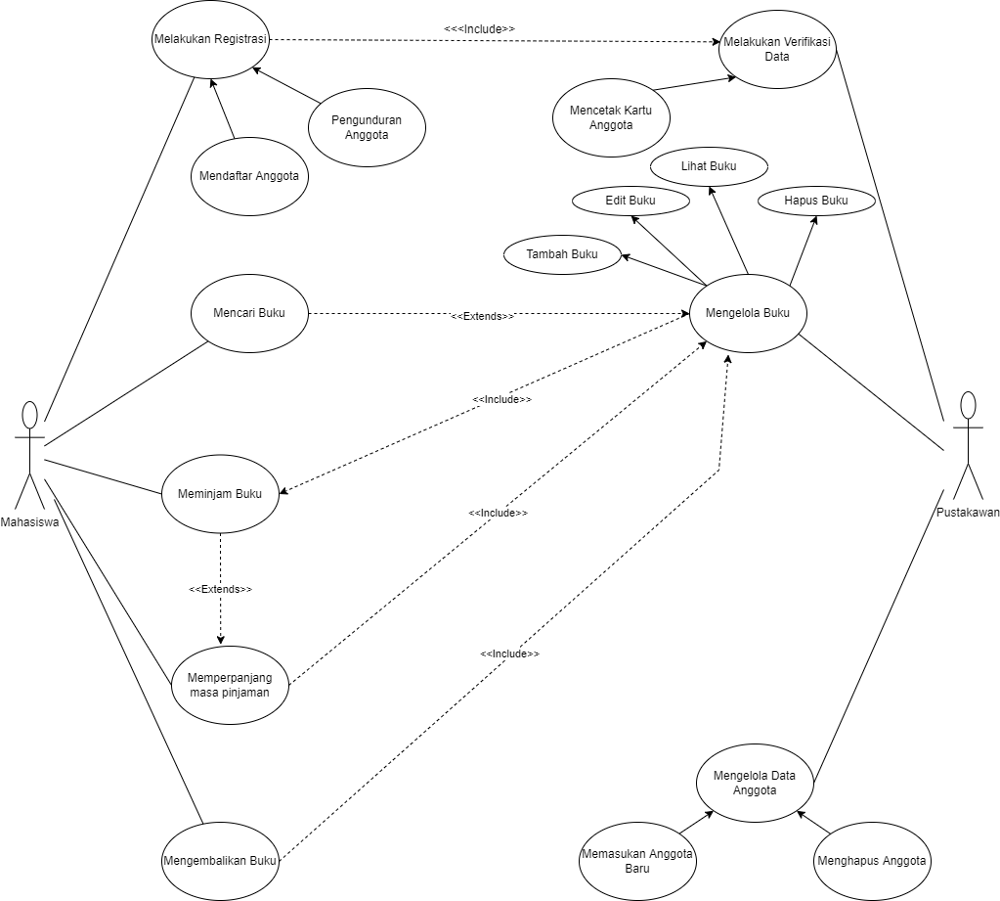

## 3.3 Use Case Scenario

|  |  |  |
| --- | --- | --- |
| Nama Use Case | Pendaftaran akun | |
| Aktor | Pengunjung (Anggota) | |
| Deskripsi | Pengunjung mendaftarkan akun melalui registrasi perpustakaan | |
| Pra-Kondisi | 1. Telah terdaftar sebagai anggota perpustakaan | |
| Pasca-Kondisi | 1. Data anggota yang terkait telah tersimpan 2. Anggota memilki akun resmi dan dapat meminjam buku | |
| **AKSI AKTOR** | | **REAKSI SISTEM** |
| **Skenario Normal** | | |
| Mengisi formulir identitas diri yang terkait | | 1. System akan menerima data – data yang dimasukan 2. System mencatat tanggal pendaftaran 3. System memberikan id pendaftaran |
| **Skenario Alternatif** | | |
| Mengulangi mengisi formulir identitas diri jika ada kesalahan | | 1. System mengulangi menerima data – data yang dimasukan jika ada kesalahan |

|  |  |  |
| --- | --- | --- |
| Nama Use Case | Mencari Buku | |
| Aktor | Pengunjung (Anggota) | |
| Deskripsi | Pengunjung mencari buku yang ingin dipinjam | |
| Pra-Kondisi | 1. Pengunjung harus sudah memiliki akun yang telah terdaftar agar dapat mencari buku yang ingin dipinjam | |
| Pasca-Kondisi | 1. Pengunjung berhasil mendapatkan buku yang ingin dibaca/dipinjam | |
| **AKSI AKTOR** | | **REAKSI SISTEM** |
| **Skenario Normal** | | |
| Memasukan keyword pada search seperti nama buku atau nama penulis buku | | 1. System akan menampilkan buku yang dicari |
| **Skenario Alternatif** | | |
|  | | 1. Jika buku yang dicari tidak ditemukan maka sistem akan tampil buku tidak ditemukan |

|  |  |  |
| --- | --- | --- |
| Nama Use Case | Peminjaman Buku | |
| Aktor | Petugas Perpustakaan, Pengunjung (Anggota) | |
| Deskripsi | Pengunjung meminjam buku ke perpustakaan dan petugas menyimpan data transaksi peminjaman | |
| Pra-Kondisi | 1. Pengunjung harus sudah memiliki akun yang telah terdaftar agar dapat meminjam buku 2. Petugas menyetujui peminjaman buku | |
| Pasca-Kondisi | 1. Petugas menyimpan data transaksi peminjaman buku 2. Pengunjung mendapatkan buku yang dipinjam | |
| **AKSI AKTOR** | | **REAKSI SISTEM** |
| **Skenario Normal** | | |
| Memasukan data peminjaman seperti id anggota dan tanggal transaksi | | 1. Melakukan validasi data anggota 2. Mencatat data transaksi |
| **Skenario Alternatif** | | |
|  | | 1. Jika validasi data salah/tidak valid, maka akan tampil error |

|  |  |  |
| --- | --- | --- |
| Nama Use Case | Masuk ke dalam daftar tunggu | |
| Aktor | Petugas Perpustakaan, Pengunjung (Anggota) | |
| Deskripsi | Anggota masuk ke dalam daftar tunggu | |
| Pra-Kondisi | 1. Anggota harus sudah memiliki akun yang telah terdaftar 2. Anggota dapat masuk ke daftar tunggu | |
| Pasca-Kondisi | 1. Petugas menyetujui anggota masuk ke daftar tunggu | |
| **AKSI AKTOR** | | **REAKSI SISTEM** |
| **Skenario Normal** | | |
|  | | 1. Menempatkan akun anggota ke daftar tunggu |
| **Skenario Alternatif** | | |
|  | |  |

|  |  |  |
| --- | --- | --- |
| Nama Use Case | Membaca E-Book | |
| Aktor | Pengunjung (Anggota) | |
| Deskripsi | Pengunjung dapat membaca E-Book melalui aplikasi secara online | |
| Pra-Kondisi | 1. Pengunjung harus sudah memiliki akun yang telah terdaftar agar dapat membaca buku secara online | |
| Pasca-Kondisi | 1. Pengunjung dapat menandai buku yang sedang dibaca untuk dilanjutkan lain waktu | |
| **AKSI AKTOR** | | **REAKSI SISTEM** |
| **Skenario Normal** | | |
| 1. Menandai buku yang sedang dibaca | | 1. System mencatat nama buku yang sedang dibaca |
| **Skenario Alternatif** | | |
|  | |  |

|  |  |  |
| --- | --- | --- |
| Nama Use Case | Pengembalian Buku | |
| Aktor | Petugas Pespustakaan, Pengunjung (Anggota) | |
| Deskripsi | Pengunjung mengembalikan buku kepada petugas perpustakaan | |
| Pra-Kondisi | 1. Pengunjung menyerahkan buku dam id resmi | |
| Pasca-Kondisi | 1. Perpustakaan telah mendapatkan kembali buku yang telah dipinjam 2. Petugas menyimpan data transaksi pengembalian | |
| **AKSI AKTOR** | | **REAKSI SISTEM** |
| **Skenario Normal** | | |
| 1. Menyerahakan buku yang dipinjam 2. Memberikan id yang terdaftar | | 1. Melakukan validasi data pengunjung 2. Mencatat data transasksi |
| **Skenario Alternatif** | | |
| Mengulangi memberi id yang terdaftar jika ada kesalahan | | System akan menampilkan error dan mengulangi proses jika validasi data gagal |

# Bab IV Non Functional Requirements

Kebutuhan Non Fungsional dalam project ini hanya membutuhkan sebuah koneksi internet dan sebuah aplikasi browser untuk dapat mengakses kedalam situsnya tersebut. Hal yang perlu diperhatikan Ketika pengguna akan menggunakan perangkat lunak ini adalah kecepatan koneksi yang dimiliki oleh pengguna karena kecepatan koneksi internet yang dimiliki pengguna akan berpengaruh dalam waktu pengaksesan kedalam perangkat lunak. Selain itu juga hal yang harus diperhatikan dalam membuka situs perangkat lunak ini adalah web browser yang akan membantu menampilkan komponen-komponen pada bagian tampilan situs perangkat lunak tersebut untuk dapat berjalan dengan baik dengan didukung oleh web browser terbaru.

* Kecepatan internet 1MB atau lebih baik diatasnya
* Aplikasi web browser (Chrome, Mozilla Firefox, Safari, etc.)
* Sistem aplikasi dan database dilengkapi dengan password.

## Performance Requirements (optional)

Performa yang diberikan oleh system ini hanya mengandalkan kecepatan koneksi dari pengguna karena hanya mengandalkan kecepatan internet yang akan memberikan kecepatan transfer data dari satu komponen ke komponen yang lainnya, sehingga peranan koneksi internet dapat berpengaruh dalam performa yang diberikan oleh system. Selain itu juga performa yang diberikan oleh system ini tergantung pada web browser yang digunakan seperti hal nya terdapat perbedaan dalam proses performa Ketika diakses dalam web browser yang berbeda. Untuk memenuhi kebutuhan organisasi maka penggunaan perangkat ini perlu ditunjang oleh aplikasi web browser dengan rilisan terbaru agar dapat memuat proses didalamnya secara baik dan benar, sehingga dalam pemakaian space yang dimiliki oleh client/pengguna tidak diberatkan dari sisi komponen hardware yang dimiliki oleh pengguna hanya saja perlu memenuhi spesifikasi untuk dapat menjalankan web browser di masing-masing computer client.

## 4.2 Safety Requirements (optional)

Standar keamanan yang diinginkan oleh organisasi adalah menghindari bahwa segala akses perangkat lunak hanya diizinkan untuk pihak yang berwenang saja, hal ini dapat melindungi data yang ada pada perangkat lunak yang bersifat sensitive seperti data pengguna agar tidak disalah gunakan dan menghindari perbuatan yang tidak diinginkan.

## Software Quality Attributes (optional)

Kualitas dari software yang diinginkan oleh organisasi ini hanya memperhatikan pemakaian jangka Panjang, pemeliharaan software, keamaan data dan fungsionalitas yang berjalan sesuai keinginan end user. Sehingga software perlu memiliki quality attribute yang terpenuhi seperti halnya correctness, integrity dan maintainability agar perangkat lunak yang diinginkan organisasi ini tercapai.

# Bab V Data Requirements

Keluar masuknya pertukaran informasi data yang diinginkan oleh pengguna dan organisasi tentunya perlu diperhatikan dalam hal keamanan dan kerahasiaan datanya, dalam kebutuhan data ini pada perangkat lunak yang dibangun hanya memerlukan sebuah data yang memiliki kaitannya dengan pengguna dan produk yang ditawarkan seperti dalam kasus organisasi ini adalah dengan menawarkan peminjaman buku sehingga hasil dari input dan output yang dihasilkan tidak jauh kaitannya dengan kedua hal tersebut.

## 4.1 Input

Proses input yang dilakukan dalam perangkat lunak ini hanya mengandalkan data dari pengguna dan admin sebagai input dari proses perangkat lunak menerima inputan data dari luar. Kebutuhan input yang pertama didatangkan dari sumber pengguna yang melakukan pendaftaran kedalam perangakat lunak dan akan disimpan dalam database sebagai bahan olahan jika pengguna akan meminjam buku melalui perangkat lunak. Atribut yang ada dalam proses input pengguna ini memiliki beberapa atribut seperti nama, alamat, umur dan lain sebagainya yang menyangkut data diri dari seorang pengguna. Selain itu juga untuk sisi petugas atau pustakawan memiliki atribut yang sama seperti pengguna namun terdapat tambahan seperti nomer pegawai. Kebutuhan input yang kedua dilakukan oleh seorang petugas pustakawan karena dapat melakukan proses input data dari buku yang akan di masukan (entry data) kedalam perangkat lunak.

## Output

Proses output tidak dapat terhindarkan bila terdapat sebuah proses input dalam perangkat lunak. Proses output dalam perangkat lunak ini diproses melalui database yang digunakan hanya untuk dapat melakukan manipulasi data dengan kemampuan Create, Read, Update dan Delete (CRUD). Output yang dihasilkan dari perangkat lunak ini tidak terlepas dari proses CRUD sebelumnya seperti halnya mencari sebuah nama buku maka perangkat lunak akan menghasilkan output yang akan ditampilkan berdasarkan data buku yang ada dalam database. Selain itu juga pengguna dapat mendapatkan informasi yang didapatkan seperti jumlah denda yang telah didapatkan selama peminjaman buku dengan mengolah data dari yang ada didalam database.

# Bab VI Interface Requirements

Interface yang dimiliki dalam perangkat lunak ini mengikuti kebutuhan pengguna seperti halnya icon dari setiap menu merepresentasikan sebuah fungsi yang dilakukannya, warna yang digunakan tidak terlalu mencolok, memiliki bentuk yang sederhana namun masih terkesan memiliki sisi elegan dan tidak terlalu banyak menggunakan sudut siku yang membuat tampilan terlihat kaku dan memiliki kesan tidak ramah dimata penggunanya. Sehingga hal ini membentuk suatu keseragaman yang tercipta ketika menerapkan semua hal yang telah dijelaskan sebelumnya untuk diterapkan kedalam setiap tampilan yang digunakan.

## 4.1 User Interface

User interface perangkat lunak ini dibangun menggunakan sebuah aplikasi berbasis web untuk mengolah tata letak, icon, font dan lain sebagainya. Perangkat lunak ini memiliki beberapa menu tampilan seperti halnya login interface, menu interface dan masih banyak lagi. Selain itu juga setiap interaksi yang dilakukan perangkat lunak dan pengguna ini akan mengembalikan sebuah feedback yang beragam dari mulai menangani error input dari user, notifikasi dari system dan lain sebagainya. Hal ini untuk mendukung adanya sebuah user experience yang menandakan bahwa tampilan perangkat lunak ini aktif untuk mengoreksi dan memberikan feedback yang baik terhadap penggunanya. Berikut merupakan contoh dari tampilan yang digunakan dalam perangkat lunak yang dibangun.

1. Tampilan Register

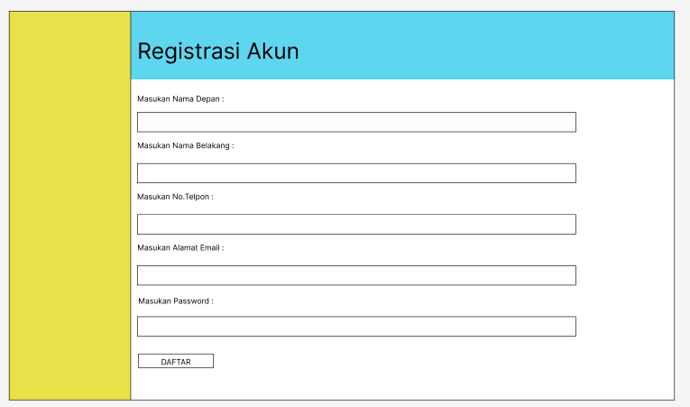

1. Tampilan Login

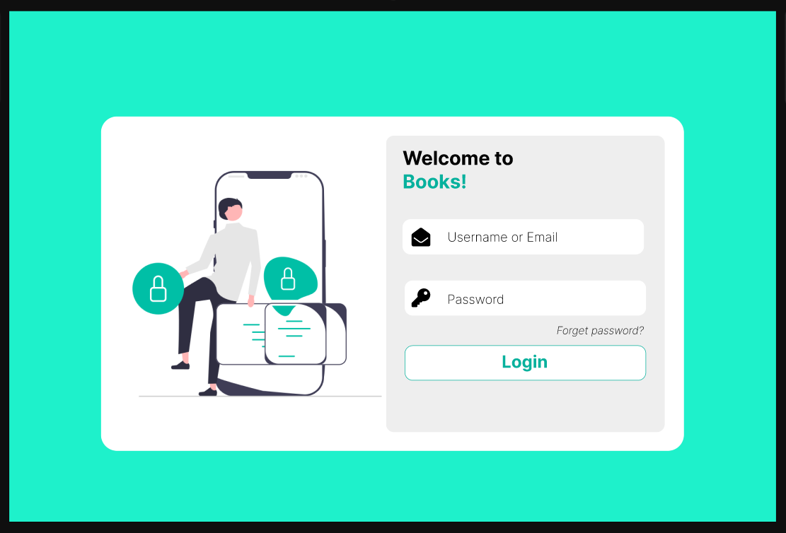

1. Tampilan Menu Utama

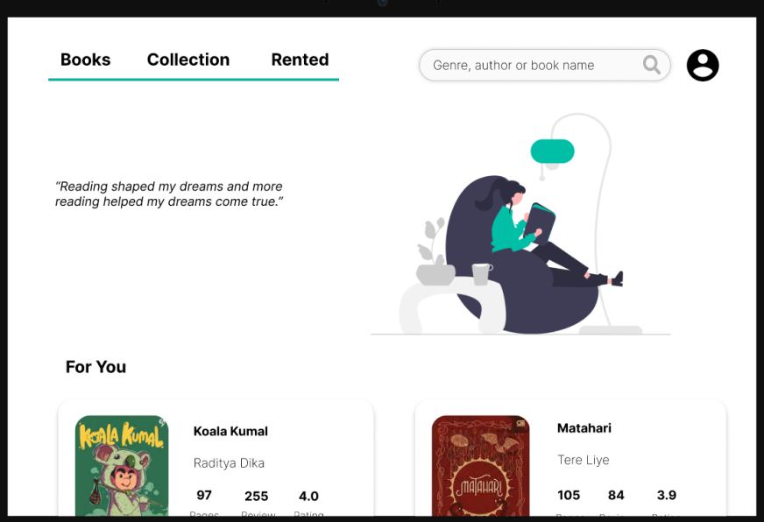

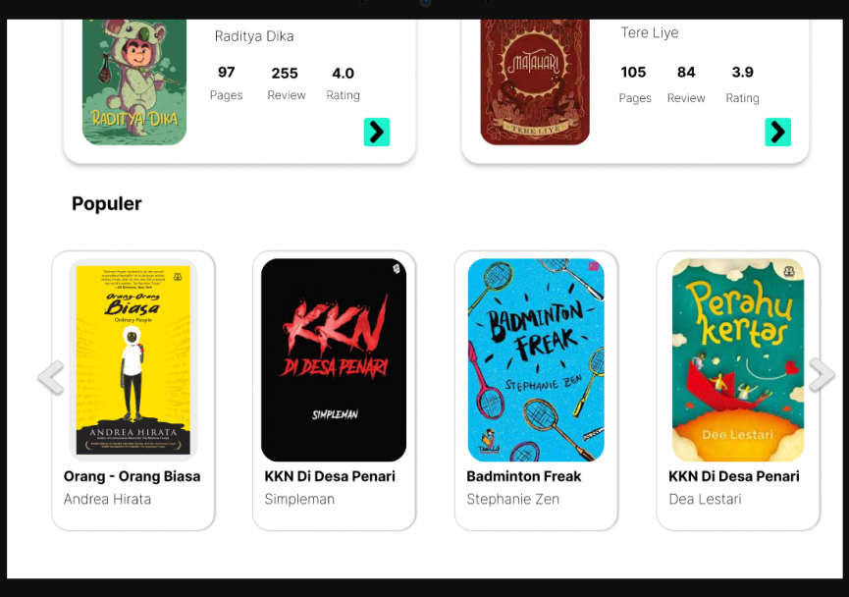

## 4.2 Hardware Interface

Perangkat lunak yang dibangun ini perlu memenuhi kebutuhan organisasi yang meminta sebuah perangkat lunak yang dapat diakses dimana saja kapan saja dan tidak perlu memiliki spesifikasi perangkat yang bagus untuk dapat menggunakannnya, sehingga perangkat lunak ini hanya memerlukan rincian sebagai berikut.

* Personal Computer (PC)
* Monitor
* Keyboard & Mouse
* Internet broadband

## 4.3 Software Interface

Perangkat lunak yang dibangun ini perlu memenuhi kebutuhan organisasi yang meminta sebuah perangkat lunak yang dapat diakses menggunakan system operasi yang luas antara lain :

* Sistem operasi Windows
* Sistem operasi Linux
* Sistem operasi macOS

## 4.4 Communication Interface

Proses komunikasi yang dilakukan dalam perangkat lunak ini menggunakan sebuah jaringan side client server, dimana kecepatan pengaksesan perangkat lunak ini tergantung oleh kecepatan internet dari sisi pengguna.